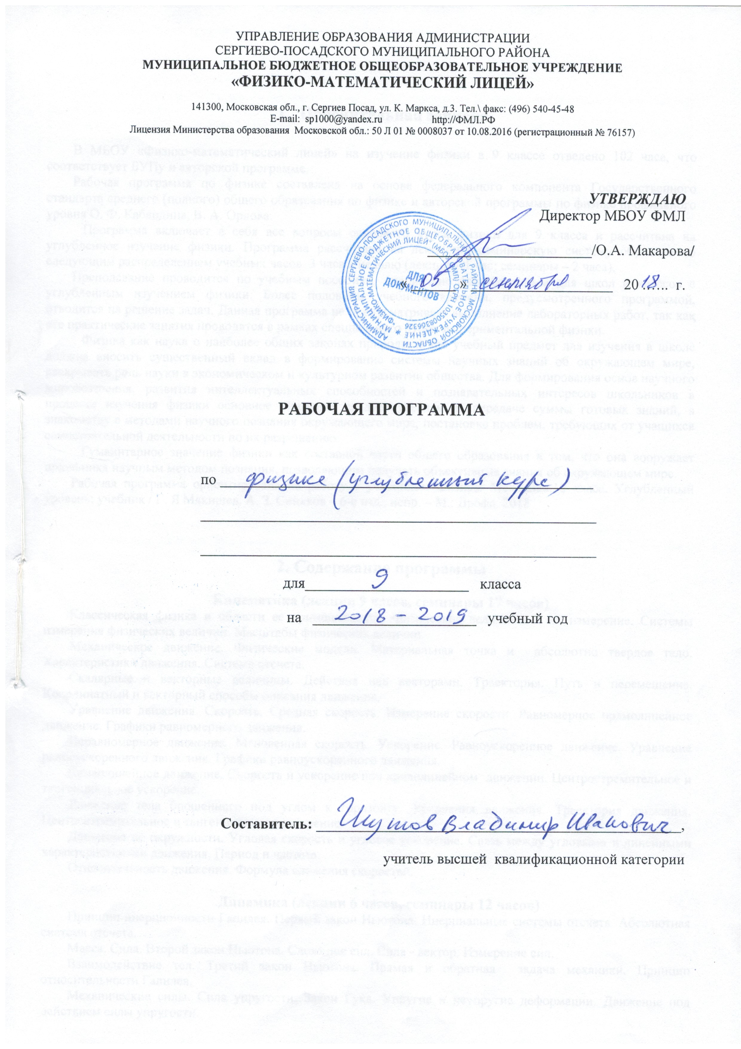

Пояснительная записка

Рабочая программа соответствует учебному плану МБОУ ФМЛ и составлена на основе федерального компонента Государственного стандарта среднего (полного) общего образования по физике и авторской программы по физике профильного уровня О. Ф. Кабардина, В. А. Орлова.
Рабочая программа ориентирована на работу с учебником Физика: Механика.10 класс. Углубленный уровень: учебник / Г. Я Мякишев, А. З. Синяков – 6-е изд., испр. – М.: Дрофа, 2018.
Программа включает в себя все вопросы основного курса физики для 9 класса и рассчитана на углубленное изучение физики. Учебный план МБОУ ФМЛ предусматривает изучение физики в 9 классе в объёме 102 часов. Программа рассчитана на лекционно-семинарскую систему обучения со следующим распределением учебных часов: 3 часа в неделю (лекции – 1 час; семинары – 2 часа).
Преподавание проводится по учебным пособиям, специально разработанным для школ и классов с углубленным изучением физики. Более половины учебного времени, предусмотренного программой, отводится на решение задач. Данная программа не предусматривает выполнение лабораторных работ, так как все практические занятия проводятся в рамках специального курса экспериментальной физики.

2. Содержание программы

Кинематика (лекции 9 часов, семинары 17 часов)
Классическая физика и области ее применяемости. Физические величины и их измерение. Системы измерения физических величин. Масштабы физических величин.
Механическое движение. Физические модели. Материальная точка и абсолютно твердое тело. Характеристики движения. Система отсчета.
Скалярные и векторные величины. Действия над векторами. Траектория. Путь и перемещение. Координатный и векторный способы описания движения.
Уравнение движения. Скорость. Средняя скорость. Измерение скорости. Равномерное прямолинейное движение. Графики равномерного движения.
Неравномерное движение. Мгновенная скорость. Ускорение. Равноускоренное движение. Уравнение равноускоренного движения. Графики равноускоренного движения.
Криволинейное движение. Скорость и ускорение при криволинейном движении. Центростремительное и тангенциальное ускорение.
Движение тела брошенного под углом к горизонту. Уравнения движения. Траектория движения. Центростремительное и тангенциальное ускорение.
Движение по окружности. Угловая скорость и угловое ускорение. Связь между угловыми и линейными характеристиками движения. Период и частота.
Относительность движения. Формула сложения скоростей.

Динамика (лекции 6 часов, семинары 12 часов)
Принцип инерционности Галилея. Первый закон Ньютона. Инерциальные системы отсчета. Абсолютная система отсчета.
Масса. Сила. Второй закон Ньютона. Сложение сил. Сила - вектор. Измерение сил.
Взаимодействие тел. Третий закон Ньютона. Прямая и обратная задача механики. Принцип относительности Галилея.
Механические силы. Сила упругости. Закон Гука. Упругие и неупругие деформации. Движение под действием силы упругости.
Сила трения. Сила трения покоя и скольжения. Сухое и вязкое трение. Коэффициент трения. Движение под действием силы трения. Движение и трение покоя. Тормозной путь. Время торможения.
Гравитационная сила. Закон всемирного тяготения. Сила тяжести. Инертная и гравитационная массы. Вес тела. Вес тела, движущегося с ускорением. Невесомость. Перегрузки.
Движение под действием гравитационной силы. Движение планет и искусственных спутников. Первая космическая скорость.
Неинерциальные системы отсчета. Силы инерции. Центробежная сила. Искусственная тяжесть. Эквивалентность инертной и гравитационной массы.

Законы сохранения (лекции 6 часов, семинары 12 часов)
Импульс тела. Импульс силы. Импульс системы. Замкнутые системы. Закон сохранения импульса.
Условия выполнения закона сохранения импульса. Значение закона сохранения импульса в физике. Реактивное движение. Устройство ракеты.
Центр масс системы тел. Движение центра масс замкнутой и незамкнутой системы тел. Теорема о движении центра масс. Система отсчета центра масс.
Механическая работа. Кинетическая энергия. Теорема о кинетической энергии. Зависимость механической работы от траектории движения. Мощность.
Консервативные и неконсервативные силы. Работа консервативной силы. Потенциальная энергия. Потенциальная энергия силы упругости и силы тяжести.
Полная механическая энергия. Закон сохранения полной механической энергии. Условия выполнения закона сохранения энергии.
Изменение механической энергии. Работа силы трения и изменение механической энергии. Значение закона сохранения энергии в физике. Коэффициент полезного действия.

Статика. Вращение твердого тела (лекции 5 часов, семинары 10 часов)
Равновесие тел. Виды положений равновесия. Абсолютно твердое тело. Точка приложения силы. Момент силы. Сложение моментов сил.
Условия равновесия твердого тела. Сложение параллельных сил. Центр тяжести. Центр инерции. Методы определения центра тяжести. Положение центра тяжести и устойчивость равновесия твердого тела. Потенциальная энергия и устойчивость положения равновесия.
Момент инерции. Основное уравнение динамики вращательного движения. Теорема Штейнера. Кинетическая энергия вращательного движения. Момент импульса. Закон сохранения момента импульса.

Механика жидкости (лекции 4 часа, семинары 10 часов)
Особенности жидкостей. Гидростатика. Давление. Закон Паскаля. Гидростатическое давление. Атмосферное давление. Сообщающиеся сосуды. Выталкивающая сила. Закон Архимеда. Условия плавания тел. Точка приложения выталкивающей силы и устойчивость плавания.
Движение жидкости. Ламинарное и турбулентное течение. Движение жидкости по трубам. Уравнение неразрывности. Уравнение Бернулли.
Движение твердых тел в вязкой среде. Вязкое трение. Зависимость силы сопротивления от формы тела и скорости движения. Обтекание тел. Подъемная сила.

Повторение (лекции 4 часа, семинары 7 часов)
Равноускоренное движение. Движение тела брошенного вверх. Графики равноускоренного движения. Масса. Сила. Второй закон Ньютона. Сложение сил. Сила - вектор. Измерение сил. Взаимодействие тел. Третий закон Ньютона. Прямая и обратная задача механики. Принцип относительности Галилея. Импульс тела и импульс силы. Импульс системы тел. Закон сохранения импульса. Движение центра масс. Законы сохранения. Статика. Механика жидкости.
3. Требования к уровню подготовки по физике учащихся 9 класса
В результате изучения физики на углублённом уровне ученик должен:
- знать и понимать
смысл понятий: физическое явление, физическая величина, модель, гипотеза, принцип, постулат, теория, физический закон, пространство, время, инерциальная система отсчета, материальная точка, вещество, взаимодействие;
смысл физических величин: путь, перемещение, скорость, ускорение, масса, плотность, сила, давление, импульс, работа, мощность, механическая энергия, коэффициент полезного действия, момент силы;
смысл физических законов, принципов и постулатов (формулировка, границы применимости): законы динамики Ньютона, принципы суперпозиции и относительности, закон Паскаля, закон Архимеда, закон Гука, закон всемирного тяготения, законы сохранения энергии, импульса;
вклад российских и зарубежных ученых, оказавших наибольшее влияние на развитие физики;
- уметь
описывать и объяснять физические явления: равномерное прямолинейное движение, равноускоренное движение, движение небесных тел и искусственных спутников Земли;
описывать и объяснять результаты наблюдений и экспериментов: независимость ускорения свободного падения от массы падающего тела;
описывать фундаментальные опыты, оказавшие существенное влияние на развитие физики, отличать гипотезы от научных теорий; делать выводы на основе экспериментальных данных; приводить примеры, показывающие, что: наблюдения и эксперимент являются основой для выдвижения гипотез и теорий, позволяют проверить истинность теоретических выводов; что физическая теория дает возможность объяснять известные явления природы и научные факты, предсказывать еще неизвестные явления;
приводить примеры практического применения физических знаний: законов механики;
приводить примеры опытов, иллюстрирующих, что: наблюдения и эксперимент служат основой для выдвижения гипотез и построения научных теорий; эксперимент позволяет проверить истинность теоретических выводов; физическая теория дает возможность объяснять явления природы и научные факты; физическая теория позволяет предсказывать еще неизвестные явления и их особенности; при объяснении природных явлений используются физические модели; один и тот же природный объект или явление можно исследовать на основе использования разных моделей; законы физики и физические теории имеют свои определенные границы применимости;
применять полученные знания для решения физических задач;
определять: характер физического процесса по графику, таблице, формуле;
измерять: скорость, ускорение свободного падения; массу тела, плотность вещества, силу, работу, мощность, энергию, коэффициент трения скольжения;
воспринимать и на основе полученных знаний самостоятельно оценивать информацию, содержащуюся в сообщениях СМИ, научно-популярных статьях;
использовать новые информационные технологии для поиска, обработки и предъявления информации по физике в компьютерных базах данных и сетях (сети Интернет);
использовать приобретенные знания и умения в практической деятельности и повседневной жизни для:
- обеспечения безопасности жизнедеятельности в процессе использования транспортных средств, бытовых электроприборов, средств радио- и телекоммуникационной связи;
- анализа и оценки влияния на организм человека и другие организмы загрязнения окружающей среды;
- рационального природопользования и защиты окружающей среды;
- определения собственной позиции по отношению к экологическим проблемам и поведению в природной среде.

4. Календарно-тематическое планирование
учебного материала по физике в 9 классе
(3 часа в неделю: 1 час - лекция, 2 часа - семинары; всего 102 часа)

Лекции (34 часа)

№ п\п | № урока | Тема урока | 9А  Дата по плану | 9А  Дата по факту | 9Б  Дата по плану | 9Б  Дата по факту
Кинематика (9 часов)
 |  | Физика и познание мира. Познаваемость мира. Классическая физика и области ее применяемости. Физические величины и их измерение. Системы измерения физических величин. Масштабы физических величин. Физические модели. Скалярные и векторные величины. Действия над векторами.
 |  | Механическое движение. Материальная точка и абсолютно твердое тело. Характеристики движения. Система отсчёта. Траектория. Путь и перемещение. Координатный и векторный способы описания движения.
 |  | Уравнение движения. Скорость. Средняя скорость. Измерение скорости. Равномерное прямолинейное движение. Графики равномерного движения.
 |  | Неравномерное движение. Мгновенная скорость. Ускорение. Равноускоренное движение. Уравнение равноускоренного движения. Графики равноускоренного движения.
 |  | Криволинейное движение. Скорость и ускорение при криволинейном движении. Центростремительное и тангенциальное ускорение.
 |  | Движение тела брошенного под углом к горизонту. Уравнения движения. Траектория движения. Дальность полета и максимальная высота подъема. Центростремительное и тангенциальное ускорение.
 |  | Движение по окружности. Угловая скорость и угловое ускорение. Связь между угловыми и линейными характеристиками движения. Период и частота.
 |  | Относительность движения. Формула сложения скоростей и ускорений. Кинематика движения твердого тела. Мгновенный центр вращения.
 |  | Принцип инерционности Галилея. Первый закон Ньютона. Инерциальные системы отсчета. Абсолютная система отсчета.
Динамика (6 часов)
10. |  | Масса. Сила. Второй закон Ньютона. Сложение сил. Сила - вектор. Измерение сил. Взаимодействие тел. Третий закон Ньютона. Прямая и обратная задача механики. Принцип относительности Галилея.
11. |  | Механические силы. Сила упругости. Диаграмма напряжений. Закон Гука. Упругие и неупругие деформации. Движение под действием силы упругости.
12. |  | Сила трения. Сила трения покоя и скольжения. Сухое и вязкое трение. Коэффициент трения. Движение под действием силы трения. Движение и трение покоя. Тормозной путь. Время торможения.
13. |  | Гравитационная сила. Закон всемирного тяготения. Сила тяжести. Гравитационное поле. Вес тела. Вес тела, движущегося с ускорением. Невесомость. Перегрузки.
14. |  | Движение под действием гравитационной силы. Движение планет и искусственных спутников. Первая космическая скорость.
15. |  | Неинерциальные системы отсчета. Силы инерции. Центробежная сила. Искусственная тяжесть. Эквивалентность инертной и гравитационной массы.
Законы сохранения (6 часов)
16. |  | Импульс тела. Импульс силы. Импульс системы. Замкнутые системы. Закон сохранения импульса. Условия выполнения закона сохранения импульса.
17. |  | Центр масс системы тел. Движение центра масс замкнутой и незамкнутой системы тел. Система отсчета центра масс.
18. |  | Движение тел переменной массы. Реактивное движение. Устройство ракеты. Уравнение Мещерского.
19. |  | Механическая работа. Мощность. Коэффициент полезного действия. Кинетическая энергия. Теорема о кинетической энергии.
20. |  | Зависимость механической работы от траектории перемещения. Консервативные и неконсервативные силы. Работа консервативной силы. Потенциальная энергия. Потенциальная энергия силы упругости и силы тяжести. Потенциальная энергия протяженного тела. Потенциальная энергия гравитационной силы.
21. |  | Полная механическая энергия. Закон сохранения полной механической энергии. Условия выполнения закона сохранения энергии. Несохранение механической энергии. Работа силы трения и изменение механической энергии. Значение закона сохранения энергии в физике.

Статика. Вращение твердого тела (5 часов)
22. |  | Равновесие тел. Виды положений равновесия. Абсолютно твердое тело. Точка приложения силы. Момент силы. Сложение моментов сил.
23. |  | Условия равновесия твердого тела. Сложение параллельных сил. Центр тяжести. Центр инерции.
24. |  | Методы определения центра тяжести. Положение центра тяжести и устойчивость равновесия твердого тела. Потенциальная энергия и устойчивость положения равновесия.
25. |  | Вращение твердого тела. Момент инерции. Моменты инерции симметричных тел. Теорема Штейнера.
26. |  | Момент импульса. Закон сохранения момента импульса.
Механика жидкости ( 4 часа)
27. |  | Особенности жидкостей. Гидростатика. Давление. Закон Паскаля. Гидростатическое давление. Атмосферное давление. Сообщающиеся сосуды.
28. |  | Выталкивающая сила. Закон Архимеда. Условия плавания тел. Точка приложения выталкивающей силы и устойчивость плавания.
29. |  | Движение жидкости. Ламинарное и турбулентное течение. Движение жидкости по трубам. Уравнение неразрывности. Уравнение Бернулли.
30. |  | Движение твердых тел в вязкой среде. Вязкое трение. Зависимость силы сопротивления от формы тела и скорости движения. Обтекание тел. Подъемная сила.
Повторение (4 часа)
31. |  | Защита курсовых работ. Обобщение темы «Кинематика»
32. |  | Повторение. Динамика
33. |  | Повторение. Законы сохранения
34. |  | Повторение. Статика

Семинары (68 часов)

№ п\п | № урока | Тема урока | 9А  Дата по плану | 9А  Дата по факту | 9Б  Дата по плану | 9Б  Дата по факту
Кинематика (17 часов)
1. | 1. | Методика решения задач. Измерение физических величин. Масштабы физических величин. Погрешности измерения физических величин. Размерности физических величин. Системы измерения физических величин. Единая система единиц СИ.
2. | 2. | Скалярные и векторные величины. Действие над векторами.
3. | 3. | Описание движения. Координатный способ описания движения. Уравнение движения.
4. | 4. | Путь и перемещение. Скорость
5. | 5. | Средняя скорость пути и перемещения.
6. | 6. | Уравнение и графики прямолинейного равномерного движения.
7. | 7. | Равноускоренное движение. Движение тела брошенного вверх. Графики равноускоренного движения.
8. | 8. | Контрольная работа по теме «Равномерное и равноускоренное движение».
9. | 9. | Движение по криволинейной траектории. Центростремительное и тангенциальное ускорение.
10. | 10. | Радиус кривизны траектории движения.
11. | 11. | Движение тела брошенного под углом к горизонту.
12. | 12. | Движение тела брошенного под углом к горизонту.
13. | 13. | Движение по окружности. Характеристики движения по окружности.
14. | 14. | Равнопеременное движение по окружности. Угловое ускорение.
15. | 15. | Относительность движения. Сложение скоростей и ускорений.
16. | 16. | Относительность движения. Кинематика движения твердого тела. Мгновенный центр вращения.
17. | 17. | Контрольная работа по теме «Кинематика криволинейного движения».
Динамика (12 часов)
18. | 1. | Масса. Сила. Сложение сил. Равнодействующая сил.
19. | 2. | Второй закон Ньютона
20. | 3. | Сила упругости. Закон Гука.
21. | 4. | Сила упругости. Закон Гука.
22. | 5. | Сила трения. Сила трения покоя. Сила трения скольжения.
23. | 6. | Сила трения. Сила трения покоя. Сила трения скольжения.
24. | 7. | Гравитационная сила. Сила тяжести.
25. | 8. | Вес тела, движущегося с ускорением.
26. | 9. | Орбитальное движение. Первая космическая скорость. Третий закон Кеплера.
27. | 10. | Контрольная работа по теме «Законы Ньютона. Механические силы».
28 | 11. | Законы Ньютона в неинерциальных системах отсчета. Силы инерции.
29. | 12. | Центробежная сила.
Законы сохранения (12 часов)
30. | 1. | Импульс тела и импульс силы. Импульс системы тел. Закон сохранения импульса.
31. | 2. | Импульс тела и импульс силы. Импульс системы тел. Условия выполнения закона сохранения импульса.
32. | 3. | Движение центра масс.
33. | 4. | Реактивное движение.
34. | 5. | Контрольная работа по теме «Импульс. Закон сохранения импульса».
35. | 6. | Работа силы. Мощность.
36. | 7. | Кинетическая энергия. Теорема об изменении кинетической энергии.
37. | 8. | Потенциальная энергия. Потенциальная энергия силы упругости и силы тяжести.
38. | 9. | Полная механическая энергия. Закон сохранения механической энергии.
39. | 10. | Работа силы трения. Изменение механической энергии.
40. | 11. | Упругие и неупругие столкновения.
41. | 12. | Контрольная работа по теме «Работа. Энергия. Законы сохранения энергии и импульса»

Статика. Вращение твердого тела (10 часов)
42. | 1 | Момент силы. Вычисление моментов сил. Сложение моментов сил. Сложение параллельных сил.
43. | 2. | Условия равновесия твердого тела.
44. | 3. | Условия равновесия твердого тела. Центр тяжести твердого тела.
45. | 4. | Методы нахождения центра тяжести.
46. | 5. | Движение центра тяжести.
47. | 6. | Момент инерции
48. | 7. | Контрольная работа по теме «Статика».
49. | 8. | Вращение твердого тела. Характеристики плоского движения твердого тела.
50. | 9. | Момент импульса. Закон сохранения момента импульса.
51. | 10. | Закон сохранения энергии при плоском движении

Механика жидкости (10 часов)
52. | 1. | Давление жидкости. Закон Паскаля. Гидростатическое давление.
53. | 2. | Сообщающиеся сосуды. Гидравлический пресс.
54. | 3. | Выталкивающая сила. Закон Архимеда.
55. | 4. | Выталкивающая сила в воздухе. Подъемная сила воздушного шара.
56. | 5. | Уравнение неразрывности.
57. | 6. | Уравнение Бернулли.
58. | 7. | Уравнение Стокса.
59. | 8. | Подъемная сила.
60. | 9. | Гидродинамика
61. | 10. | Контрольная работа по теме «Механика жидкости».
Повторение (7 часов)
62. | 1. | Равноускоренное движение. Движение тела брошенного под углом к горизонту.
63. | 2. | Равноускоренное движение. Движение тела брошенного под углом к горизонту.
64. | 3. | Масса. Сила. Второй закон Ньютона. Сложение сил. Сила - вектор. Измерение сил. Взаимодействие тел. Третий закон Ньютона. Прямая и обратная задача механики. Принцип относительности Галилея.
65. | 4. | Динамика криволинейного движения
66. | 5. | Импульс тела и импульс силы. Импульс системы тел. Закон сохранения импульса. Движение центра масс
67. | 6. | Закон сохранения механической энергии
68. | 7. | Статика

СОГЛАСОВАНО  на заседании МО учителей  естественнонаучного цикла  Протокол №____________  от _______________2018 г.  Руководитель МО  ___________ Шаткова Е.В. | СОГЛАСОВАНО  Зам. директора по УВР  Мрачковская Т.Г.  « ____ » 2018 г.

